Опросный лист для заказа грузового подъемника
Основные технические характеристики грузового подъемника
В готовую шахту |  | В металлическую шахту |  | Мачтовый | Сервисный
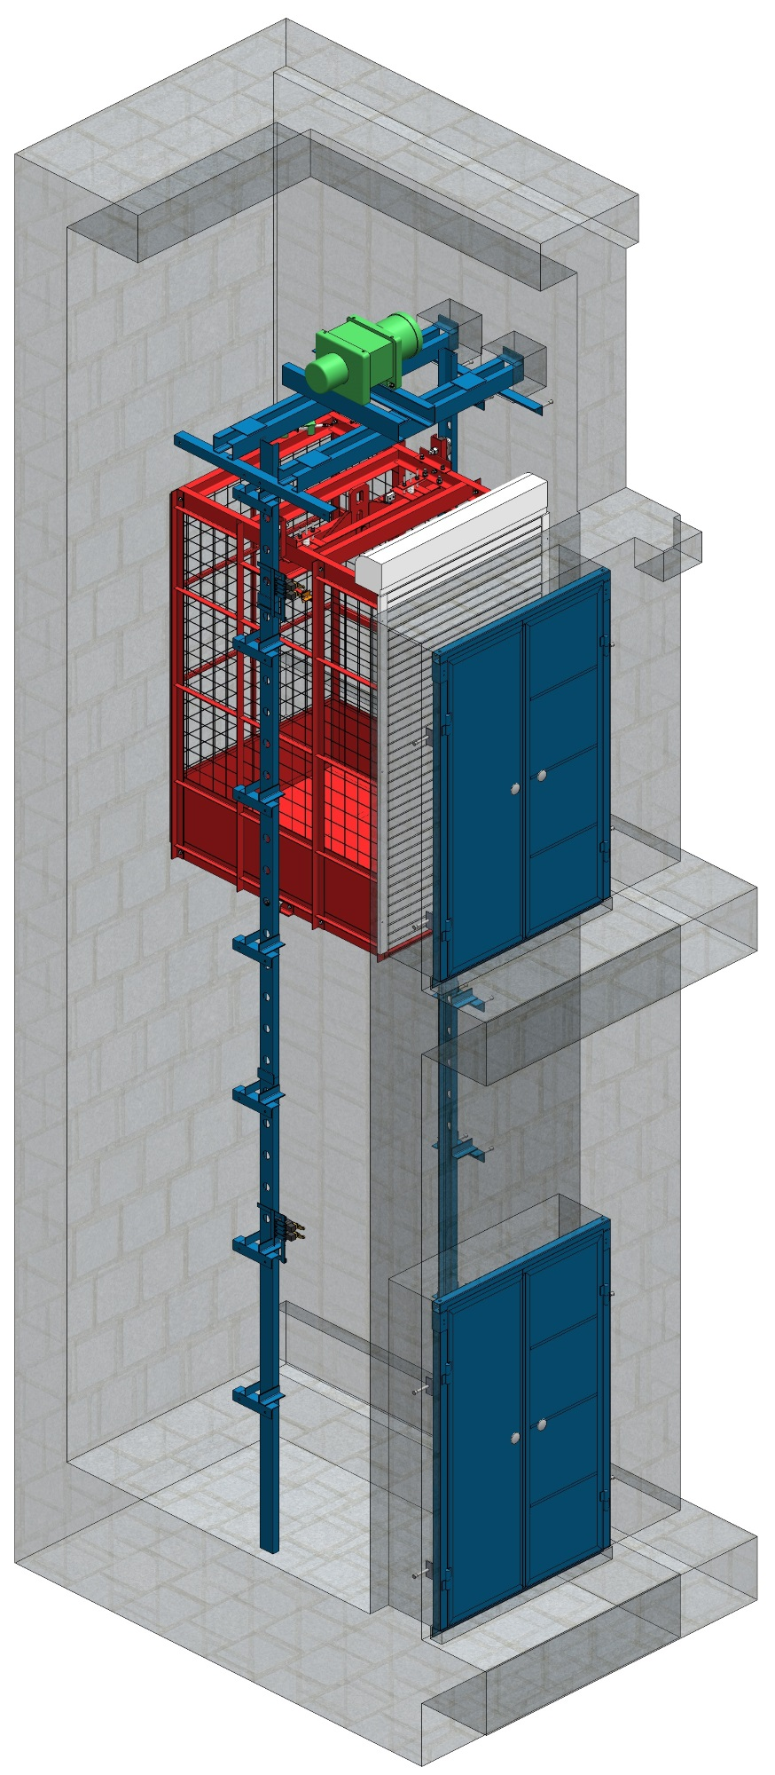 |  | 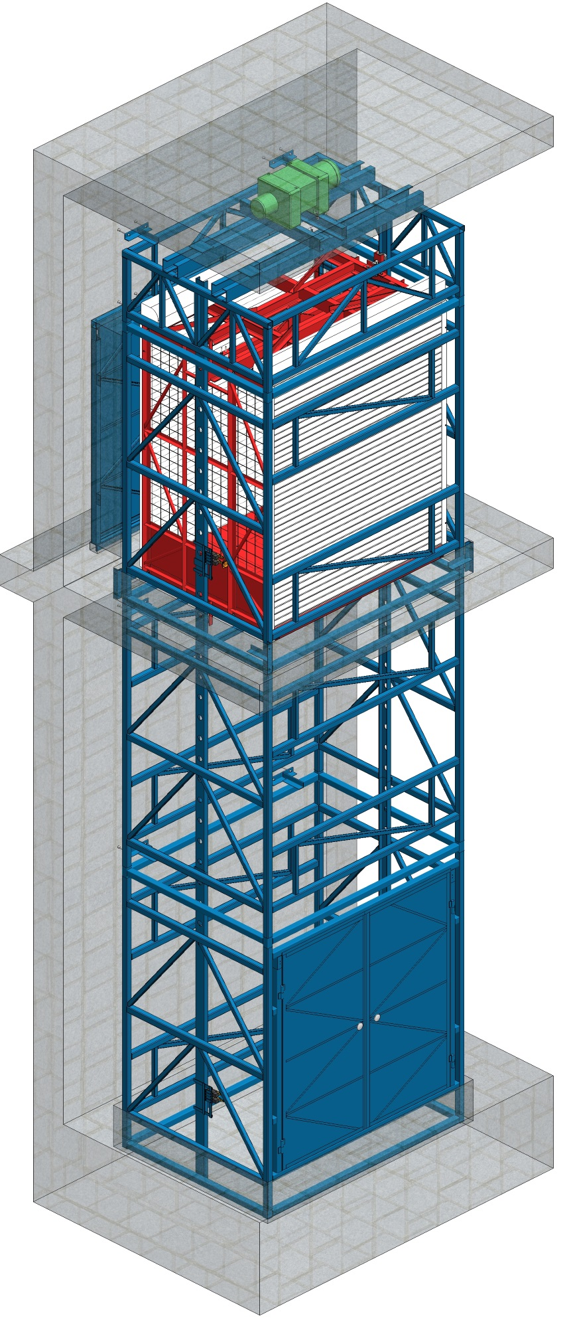 |  | 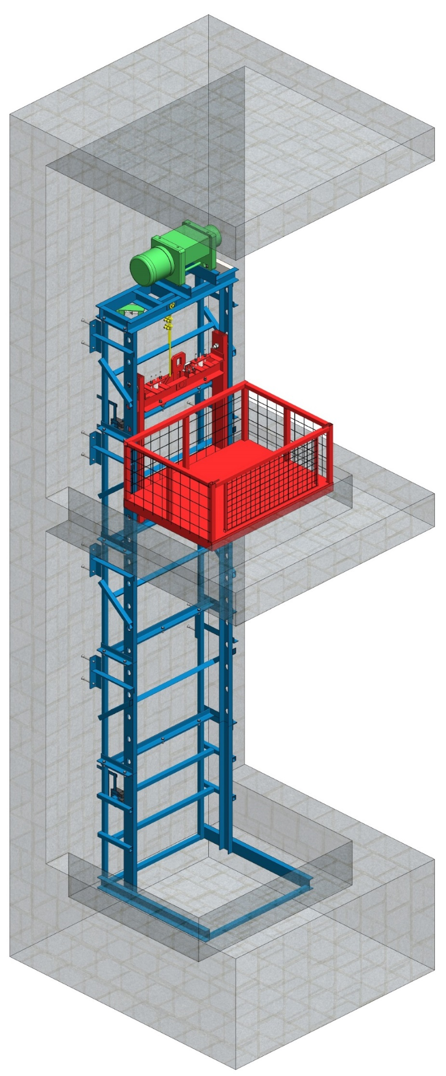 | 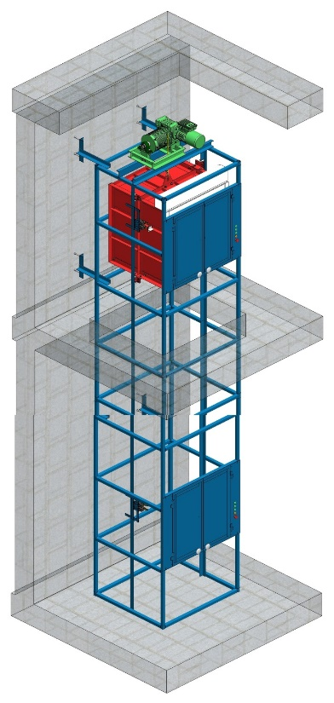
1. | Тип грузового подъемника (шахтный, мачтовый, сервисный)
2. | Грузоподъемность, кг (масса одной загрузки)
3. | Количество остановок (включая остановку первого этажа)
4. | Высота подъема, мм (расстояние между крайними остановками)
5. | Высотные отметки всех остановок по уровню пола (от самой нижней до самой верхней).  Образец заполнения:  1) -3,000;  2) ±0,000;  3) +6,400 |  |  |  | 1-я остановка:  2-я остановка:  3-я остановка:  4-я остановка:  5-я остановка:  6-я остановка:
6. | Высота последней остановки, мм (расстояние от уровня пола последней остановки до потолка/ближайшего препятствия)
7. | Тип поднимаемого груза (паллеты, коробки, поддоны и т.д.)
8. | Место установки подъемника (внутри или снаружи здания)
9. | Способ установки (в проем в перекрытии, к стене, в готовую шахту)
10. | Размеры проема в перекрытии или готовой шахты при наличии, мм (ширина х глубина х высота)
11. | Материал стен или проемов для крепления подъемника
12. | Необходима ли обшивка шахты или ограждения проемов?
13. | Количество дверей на подъемнике
14. | Размеры дверных проемов при наличии, мм (ширина х высота)
15. | 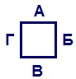  Стороны загрузки/выгрузки на каждой остановке  (Образец заполнения:  1-я остановка: А  2-я остановка: А, В  3-я остановка: В  4-я остановка: В |  |  |  | 1-я остановка:  2-я остановка:  3-я остановка:  4-я остановка:  5-я остановка:  6-я остановка:
16. | Размеры клети/платформы (желаемые), мм (ширина х глубина х высота)
17. | Требуется ли ограждение на платформе/кабине? (распашные двери, раздвижные решетки, рольставни механические или автоматические, шлагбаум, пандус)
18. | Обшивка платформы/кабины (лист/сетка, сплошной лист, нержавеющая сталь)
19. | Уровень загрузки  (Образец заполнения:  1-я остановка: Б  2-я и 3-я остановка: А  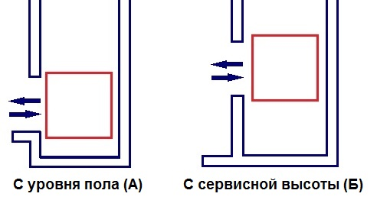 |  |  |  | 1-я остановка:  2-я остановка:  3-я остановка:  4-я остановка:  5-я остановка:  6-я остановка:
20. | Стационарный пандус или приямок на нижней остановке?  (Приямок необходим для обеспечения остановки подъемника в один уровень с полом на нижней остановке. Есть ли возможность изготовить приямок? Если есть готовый приямок, то укажите его размеры)
21. | Интенсивность погрузочно-разгрузочных работ (сколько часов в день будет использоваться подъемник, с какой периодичностью)
22. | Планируемая дата проведения монтажа
23. | Требуется ли Монтаж и пуско-наладочные работы?
24. | Работаете с НДС или без?
25. | Фото и чертежи с места установки (приложить к опросному листу при наличии)
26. | Дополнительные требования
Контактные данные Заказчика
1. | Город
2. | Организация (с ИНН)
3. | ФИО контактного лица
4. | Тел.
5. | e-mail
6. | Откуда Вы узнали о нашей компании

